Здоровьесберегающий проект
«РАСТЕМ ЗДОРОВЫМИ».

МДОУ « Детский сад № 26»

Ответственный: Физинструктор Казбекова Д.Ф.

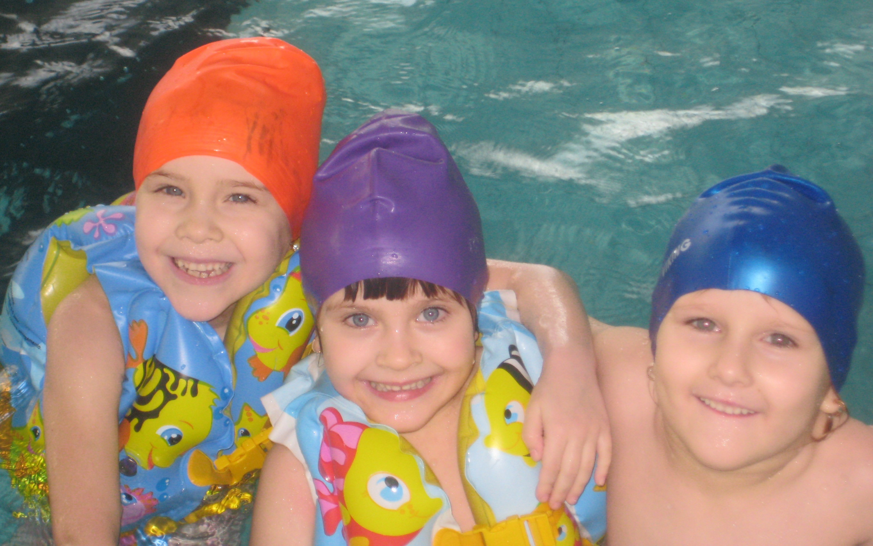

Г. Троицк.

Цель:
Приобщить детей и взрослых к здоровому образу жизни.

Задачи:
- Подвести к осознанию потребностей ребенка в знаниях о себе и о своем здоровье
- Прививать желание и потребность в занятиях физической культурой

Участники проекта:
дети 6-7 лет, воспитатели, родители.

Продолжительность:
2009-2010 уч. год.

Цель – результат:
Научить детей пользоваться полученными знаниями по здоровьюсбережению, чтобы здоровый образ жизни стал их потребностью.

Этапы проекта.

№ | Формы работы | Задачи | Сроки проведения
I ПОДГОТОВИТЕЛЬНЫЙ
1 | Анкетирование родителей | Выявить участие родителей в оздоровлении детей в семье | Сентябрь
2 | Родительское собрание | Знакомство с результатами анкетирования, пропаганда здорового образа жизни | Октябрь
3 | Анализ созданных условий в детском саду | Планирование организации здоровьесберегающего пространства ДОУ | Сентябрь
II ПРАКТИЧЕСКИЙ
4 | Изготовление нестандартного оборудования | Создание необходимой развивающей среды | в течение года
5 | Экскурсия на стадион | Воспитывать стремление заниматься спортом и приобщение к месту проведения спортивных мероприятий | Сентябрь
6 | Осенний пеший поход | Оздоровление организма во время пешеходной прогулки, развитие выносливости | Октябрь
7 | Круглый стол для родителей «Как заинтересовать ребенка занятиями физкультурой» | Обмен опытом семейного воспитания. | Ноябрь
8 | Физкультурное развлечение «Веселые старты» | Активизировать детей, вызвать радость от занятий физкультурой, достигнутых результатов. | Ноябрь  Январь
9 | «День здоровья» | Повышение двигательной активности. | Ноябрь
10 | Занятие-практикум «Путешествие по стране здоровячков» | Формировать бережное отношение к своему здоровью. Воспитывать телесную рефлексию (знание своего тела) | Декабрь
11 | Консультация  «Предупреждение плоскостопия у детей» | Познакомить с причинами плоскостопия, дать рекомендации по правильному подбору обуви | Январь
12 | Занятие с элементами ЛФК «Котята» | Укрепление мышц стопы, закрепление навыков правильной походки | Февраль
13 | Физкультурный праздник «Путешествие на планету «Здоровье» | Активизировать детей, вызвать радость от занятий физкультурой, достигнутых результатов. | Февраль
14 | «Советы родителям по предупреждению нарушения осанки у детей» | Знакомство родителей с причинами нарушения осанки | Февраль
15 | Семейный час (в плавательном бассейне)  «Плавание – залог здоровья» | Пропаганда активного семейного отдыха | Март
16 | Занятие –практикум «Веселая Олимпиада» | формировать у детей правильную осанку, развивать физические качества: ловкость, быстроту, общую выносливость | Январь
17 | Спортивный праздник «С физкультурой мы дружны – нам болезни не нужны» | Осуществлять преемственность в физическом воспитании детей между ДОУ и семьей | Апрель
18 | Разработка пакета рекомендаций о здоровом образе жизни | Привлекать детей к созданию советов, рекомендаций для героя (Баба Яга) | Май
III АНАЛИТИЧЕСКИЙ
19 | Презентация проекта «Растем здоровыми»  на итоговом педсовете. | Обобщение опыта. | Май

